BD
BD

BD 420025—2019



北斗/全球卫星导航系统（GNSS）卫星
高精度应用参数定义及描述

Definitions and descriptions of BDS/GNSS satellite parameters for high precision application

2019-11-01 发布 2019-12-01 实施

目 次
目 次 I
前 言 II
1 范围 1
2 规范性引用文件 1
3 术语和定义 1
4 缩略语 3
5 卫星基本信息 3
5.1 卫星标识 3
5.2 卫星基本参数 4
5.3 光压参数 4
5.4 姿态控制模式 4
5.5 相位中心偏差 5
5.6 相位中心变化 5
6 卫星设备时延 6
6.1 未校正的相位时延 6
6.2 频间相位偏差 6
6.3 码间偏差 6
附 录 A （资料性附录） 卫星信息需求说明 7
附 录 B （规范性附录） 卫星基本信息文件格式说明 9
附 录 C （规范性附录） 卫星天线相位中心文件格式说明 12
附 录 D （规范性附录） 设备时延文件格式说明 17
参 考 文 献 20

前 言
为适应我国卫星导航发展对标准的需要，全国北斗卫星导航标准化技术委员会组织制定北斗专项标 准，推荐有关方面参考采用。
本标准由中国卫星导航系统管理办公室提出。
本标准由全国北斗卫星导航标准化技术委员会（SAC/TC 544）归口。
本标准起草单位：中国科学院上海天文台、中国卫星导航工程中心、中国空间技术研究院、中国科学院微小卫星创新研究院、西安测绘研究所、武汉大学。
本标准主要起草人：宋淑丽、焦文海、郑晋军、尚 琳、陈秋丽、刘 莹、李星星、阮仁桂、焦国强、苏牡丹、胡小工、张旭、周伟莉、陈钦明、黄超。
北斗/全球卫星导航系统（GNSS）卫星
高精度应用参数定义及描述
- 范围
本标准规定了北斗/全球卫星导航系统（GNSS）高精度应用中卫星参数的定义及描述和文件格式等。
本标准适用于北斗及GPS、GLONASS、Galileo等卫星导航系统高精度定轨、定位、授时等应用相关卫星参数的生成、发布和使用。
- 规范性引用文件
下列文件对于本文件的应用是必不可少的。凡是注日期的引用文件，仅注日期的版本适用于本文件。凡是不注日期的引用文件，其最新版本（包括所有修改单）适用于本文件。
GB/T 19391-2003 全球定位系统（GPS）术语及定义
BD 110001-2015 北斗卫星导航术语
iGMAS-T11TAC008-01V3.2 RINEX数据文件格式
- 术语和定义
GB/T 19391-2003和BD 110001-2015界定的以及下列术语和定义适用于本文件。
3.1
机械坐标系 mechanical coordinate system
为固连于卫星本体的坐标系。坐标系原点O为四个星箭对接面的几何中心，Z轴为卫星阵列天线安装面法线方向，X轴为推力器安装面法线方向，Y轴与X、Z轴构成右手系，垂直于太阳帆板安装面。
3.2
卫星质心 mass center of the satellite
卫星的质量中心。
3.3
星体坐标系 body-fixed coordinate system
亦称星固坐标系和卫星本体坐标系。原点O_{b}为卫星质心，三轴X_{b}、Y_{b}、Z_{b}平行于机械坐标系X、Y、Z轴，且方向相同。
3.4
轨道坐标系 orbital coordinate system
原点O_{s}为卫星质心，卫星轨道平面为坐标平面，Zs轴由卫星质心指向地心，Ys轴指向轨道面的负法向，Xs轴在轨道面内与Zs轴垂直指向卫星运动方向。
3.5
卫星姿态 satellite attitude
描述星体坐标系与轨道坐标系之间关系的参数，一般用星体坐标轴相对于轨道坐标轴的偏航角、俯仰角和滚动角表示。
3.6
天线相位中心 antenna phase center
天线的一个电气中心，指天线远区辐射场的等相位面与通过天线轴的平面相交的曲线的曲率中心。
3.7
天线平均相位中心 mean antenna phase center
整个天线波束空间内的实际等相位面拟合成标准圆曲面的中心位置。
3.8
天线参考点 antenna reference point
天线上指定的可量测到的一个点位，一般定义为天线底部安装面与中心轴线的交点。
3.9
卫星天线相位中心 satellite antenna phase center
卫星天线平均相位中心在星体坐标系下的三维坐标。
3.10
相位中心变化 phase center variation
天线某一方向的实际相位中心与平均相位中心（波前）吻合度，又称为相位中心离散度。
3.11
相位中心偏差 phase center offset
天线平均相位中心与天线参考点间的偏差。
3.12
卫星硬件延迟 hardware delay
卫星设备时延 device time delay
卫星信号从产生端到天线相位中心的时间延迟。
3.13
未校正的相位时延 uncalibrated Phase Delay
设备时延小数周偏差 fractional-cycle bias
导航卫星信号设备时延用载波相位表达时的非整数部分。
3.14
频间相位偏差 inter-frequency phase bias
多频载波信号在同一设备传输时设备时延的差异，其时变部分一般称为频率间钟偏差 （Inter-frequency Clock Bias，IFCB）。
3.15
码间偏差 differential code bias
不同测距码信号在同一设备中传输时设备时延的差异。
- 缩略语
下列缩略语适用于本文件。
BDS——BeiDou Navigation Satellite System，北斗卫星导航系统；
COSPAR-ID——Committee on Space Research-ID，国际卫星标识符；
GNSS——Global Navigation Satellite System，全球卫星导航系统；
ISC——Inter Signal Corrections，频内群时延差；
ISSB——Inter-system Signal Bias，系统间信号偏差；
PRN——Pseudo Random Noise Code，伪随机噪声码；
SVN——Space Vehicle Number，空间飞行器编号；
TGD——Timing Group Delay，频间群时延差。
- 卫星基本信息
  - 卫星标识
卫星标识包括系统标识、SVN号、COSPAR-ID、PRN四类：
- GNSS系统标识：系统标识是指不同卫星导航系统的标识，用一个字母表示：
——C：BDS；
——G：GPS；
——R：GLONASS；
——E；Galileo。
- SVN号：用于表示导航卫星的唯一编号；
- COSPAR-ID：用于命名、标识人造卫星，由两排数字与一排字母组成。第一排数字为该卫星的发射年，第二排数字为该卫星在其发射年的全球发射顺序，跟在第二排数字右侧的字母是在该次发射任务中分离出多个部分时用于标识每一部分；
- PRN号：利用伪随机码标识导航卫星的编号。
  - 卫星基本参数
卫星基本参数包括卫星质量、卫星类型及卫星激光反射器位置参数（见附录A中表A.1和表A.2）：
- 卫星质量：在轨卫星的质量，相位捕获后，随时间会有微小变化；
- 卫星类型：卫星的设计或生产批次型号和厂家或者轨道类型型号，例如BEIDOU-2I，BEIDOU-2G，BEIDOU-3M；
- 卫星激光反射器位置参数：激光反射器等效反射点在机械坐标系下或星体坐标系下的坐标。
卫星质量、卫星类型及卫星激光反射器位置参数文件格式说明如附录B所示。
  - 光压参数
光压参数包括：太阳辐射常数，卫星表面部件构形（平面、圆柱、圆环、抛物面等）、位置描述参数和表面积（见附录A中表A.3），吸收系数、镜面反射系数和漫反射系数（见附录A中表A.4）、运动规律等。光压参数文件格式说明如附录B所示。
  - 姿态控制模式
    - 分类
导航卫星健康可用情况下，姿态控制模式分为三种：动偏姿态控制模式、零偏姿态控制模式、机动偏航控制模式。
    - 动偏姿态控制模式
当太阳-地球矢量与卫星轨道面夹角（即太阳轨道角）β大于等于其阈值β₀（β₀一般为3°）时，卫星采用偏航角连续动态控制方式，使得星体坐标系的+Y轴与卫星-太阳矢量始终保持垂直，该方式称为动偏姿态控制模式，姿态控制按照预定偏航目标对偏航角进行控制，此时偏航姿态角为：
——————————————（1）
其中，为轨道系太阳矢量的x方向分量，为轨道系太阳矢量的y方向分量。
当太阳-地球矢量与卫星轨道面夹角小于阈值β₀时，有零偏姿态控制模式和机动偏航控制模式。
    - 零偏姿态控制模式
零偏姿态控制模式下，卫星保持偏航角为零。
    - 机动偏航控制模式
机动偏航控制模式下，使卫星+X面始终面向太阳，卫星+Y轴与卫星-太阳矢量近似垂直，按照β=3.0º时预定偏航目标对偏航角进行控制，
若β>0º，偏航姿态角计算见公式（2）：
$Ψ_{m}={\text{tan}}^{−1}(0\text{.}{\text{05236}}/{S_{\text{ox}}})$————————————（2）
若β<0º，偏航姿态角计算见公式（3）：
$Ψ_{m}={\text{tan}}^{−1}(−0\text{.}{\text{05236}}/{S_{\text{ox}}})$————————————（3）
北斗卫星导航系统GEO卫星均采用零偏姿态控制模式，北斗二号IGSO和MEO卫星采用动偏和零偏两种姿态控制模式，北斗三号IGSO和MEO卫星采用动偏和机动偏航两种姿态控制模式。
  - 相位中心偏差
如图1所示卫星的天线相位中心同卫星参考点并不重合，因此需要进行相位中心偏差的改正，一般同时给出机械坐标系和星体坐标系下的偏差值。卫星相位中心偏差信息需求如附录A中表A.5所示。卫星相位中心偏差文件格式说明如附录C所示。
机械原点

卫星质心
天线相位中心
Z
Y
X
图1 北斗导航卫星示意图
  - 相位中心变化
由于在信号实际发射和接收过程中，其相位中心随着时间变化而变化，与平均相位中心相比，存在一个偏差，因此在精密定轨、定位等高精度应用中需要进行相位中心变化改正。卫星相位中心变化信息需求如附录A中表A.6所示。卫星相位中心变化文件格式说明如附录C所示。
- 卫星设备时延
  - 未校正的相位时延
导航卫星载波相位信号设备时延的非整数周部分，通常用小数周表示，用于恢复整周模糊度的整数特性。未校正的相位时延文件格式说明如附录D所示。
  - 频间相位偏差
导航卫星通常播发多个频点的导航信号，各个频点的载波相位信号的设备时延不同，因此会产生频间相位偏差。在地面数据处理过程中频间相位偏差中随时间变化的部分与卫星钟差耦合在一起，使得采用不同频率估计的卫星钟差具有不一致性，因此又常被称为频率间钟偏差。频间相位偏差文件格式说明如附录D所示。
  - 码间偏差
码间偏差DCB是不同频率和类型测距码信号之间的设备时延差异的统称，其通常包括卫星和接收机两部分，卫星部分频间和频内偏差一般用TGD和ISC来表示。DCB数值与选定的参考基准有关，以相对偏差形式表示。码间偏差文件格式说明如附录D所示。

附 录 A
（资料性附录）
卫星信息需求说明
卫星信息需求说明见表A.1～A.6。
表A.1 卫星质量信息表
SVN | PRN | 卫星质量（年月日） | 质心在机械坐标系下的坐标（年月日）
SVN | PRN | 卫星质量（年月日） | X | Y | Z
C003 | C01 | √ | √ | √ | √
C016 | C02 | √ | √ | √ | √
表A.2 激光反射器位置参数表
SVN | PRN | 机械坐标系下坐标 |  |  | 星体坐标系下的坐标（年月日）
SVN | PRN | X | Y | Z | X | Y | Z
C003 | C01 | √ | √ | √ | √ | √ | √
C016 | C02 | √ | √ | √ | √ | √ | √
表A.3 卫星表面用于太阳光压建模信息统计
卫星在机械坐标系下的尺寸 | 卫星本体表面积
X方向 | +-X面
Y方向 | +-Y面
Z方向 | +-Z面
表A.4 卫星表面用于太阳光压建模信息统计（卫星SVN号）
卫星部件 |  | 形状 | 外法线朝向 | 面积(m²) | 材料 | 卫星寿命初期
 |  |  |  |  |  | 吸收系数 | 镜面反射系数 | 漫反射系数
卫星本体 | 部件1 | 平面 | +X | √ | √ | √ | √ | √
卫星本体 | 部件2 | 平面 | -X | √ | √ | √ | √ | √
卫星本体 | 部件3 | 平面 | -X | √ | √ | √ | √ | √
卫星本体 | 部件4 | 平面 | +Y | √ | √ | √ | √ | √
卫星本体 | 部件5 | 平面 | -Y | √ | √ | √ | √ | √
卫星本体 | 部件6 | 平面 | +Z | √ | √ | √ | √ | √
卫星本体 | 部件7 | 平面 | +Z | √ | √ | √ | √ | √
卫星本体 | 部件8 | 平面 | +Z | √ | √ | √ | √ | √
卫星本体 | 部件9 | 平面 | -Z | √ | √ | √ | √ | √
太阳翼 |  |  | 太阳光线 | √ | √ | √ | √ | √
 |  |  | 太阳光线 | √ | √ | √ | √ | √

表A.5 卫星天线相位中心偏差
SVN | PRN | 频率 | 机械坐标系下坐标 |  |  | 星体坐标系下坐标
SVN | PRN | 频率 | X | Y | Z | X | Y | Z
C003 | C01 | f1 | √ | √ | √ | √ | √ | √
C003 | C01 | f2 | √ | √ | √ | √ | √ | √
C003 | C01 | f3 | √ | √ | √ | √ | √ | √
C016 | C02 | f1 | √ | √ | √ | √ | √ | √
C016 | C02 | f2 | √ | √ | √ | √ | √ | √
C016 | C02 | f3 | √ | √ | √ | √ | √ | √
表A.6 在星体坐标系下卫星天线实际相位中心相对于平均相位中心的偏差
Value | ZEN1 | DZEN | ZEN2
0° | √ | √ | √
DAZI | √ | √ | √
360° | √ | √ | √
注：DZEN是高度角间隔，设定为0.5度；DAZI是方位角间隔，设定为5度，如果方位角间隔为0，则只提供与高度角有关的偏差值。Value是方位角和高度角格网点对应的星体坐标系下卫星天线实际相位中心相对于平均相位中心的偏差值，该值可通过地面测试或解算得到。

附 录 B
（规范性附录）
卫星基本信息文件格式说明
卫星信息文件的命名规则和数据块部分的内容及格式如表B.1-B.3所示。
表B.1 卫星信息文件名命名规则
卫星信息文件名命名规则
卫星信息文件的命名为BDSsatellite_yyyymmdd.info。 yyyy为发布文件的年份（四位数字），mm为发布文件的月份（两位数字），dd为发布文件的天数（两位数字），info表示卫星信息文件。
表B.2 卫星信息文件头文件格式
卫星信息文件头文件格式
字段名称 | 描述 | 格式（FORTRAN）  （默认：右对齐）
VERSION/TYPE/AGENCY | -版本  -类型  C:BDS卫星信息  G:GPS卫星信息  R:GLONASS卫星信息  E:Galileo卫星信息  M:多系统卫星信息  -运行机构 | F8.1,12X  A1,19X  A3,17X
PGM/TIME SYSTEM /TIME | -运行程序  -时间系统  -计算时间  年 月 日 | -A6,14X  -A4,16X  -I4,A1,I2,A1,I2,10X
END OF HEADER | 头部部分的最后一个记录 | 60X
表B.3 卫星信息文件数据部分格式
卫星信息文件数据部分格式
字段名称 | 描述 | 格式（FORTRAN）  （默认：右对齐）
+SATEINFO  SYSTEM  SVN  COSPAR-ID  PRN  LAUNCHED  DECOMMISSIONED  SAT MASS  SAT TYPE  SAT RETROREFLECTOR  -SATEINFO  SOLAR PRESSURE  Satellite Box  Satellite Box part 1  +SOLARPRE  PRN:  Shape of satellite Box part 1  Oriented  Sate effective Area  Sate Material  Sate Absorption coefficient  Sate Reflection coefficient  Sate Diffuse coefficient  Heat radiation  Power radiation  Solar Wing  Oriented  Solar wing effective Area  Solar wing Material  Solar wing Absorption coefficient  Solar wing Reflection coefficient Solar wing Diffuse coefficient  Heat radiation  Power radiation  -SOLARPRE | -卫星信息数据记录部分开始  -系统标识  -SVN号  -COSPAR-ID  -PRN号  -PRN号启用时间  -PRN号结束时间  -卫星质量  -卫星类型  -卫星角反射器位置参数(星体坐标系)  X  Y  Z  -卫星信息数据记录部分结束  -光压参数  卫星本体  卫星本体部件1尺寸:  太阳光压参数数据记录部分开始  同种星体结构卫星的PRN号  卫星本体部件1形状  外法线朝向  有效面积  材料名称  吸收系数  镜面反射系数  漫反射系数  热辐射  功率辐射  太阳翼板  太阳翼板尺寸:  外法线朝向  有效面积  材料名称  吸收系数  镜面反射系数  漫反射系数  热辐射  功率辐射  太阳光压参数数据记录部分结束 | 9X  A1,1X  I4,1X  I4,A1,I3,A1,1X  A1,I2,1X  I7,A1,I5,1X  I7,A1,I5,1X  F6.2,1X  A15,1X  F11.6,1X  F11.6,1X  F11.6,1X  9X  9X  A4,1X,mA1,I2,IX  A10,1X  A2,1X  F11.6,1X  A10,1X  F11.6,1X  F11.6,1X  F11.6,1X  F11.6,1X  F11.6,1X  A2,1X  F11.6,1X  A10,1X  F11.6,1X  F11.6,1X  F11.6,1X  F11.6,1X  F11.6,1X  9X
注：数据类型格式说明
F：表示单精度浮点型数字，如F9.2表示字符为浮点型，占9位，两位小数，右对齐；
A：表示字符或字符串，如A60表示长度为60位的字符串；
X：表示空格占位，如60X表示占60位的空格；
I：表示整型数字，如I4表示占4位的整数，右对齐。

文件示例如下：
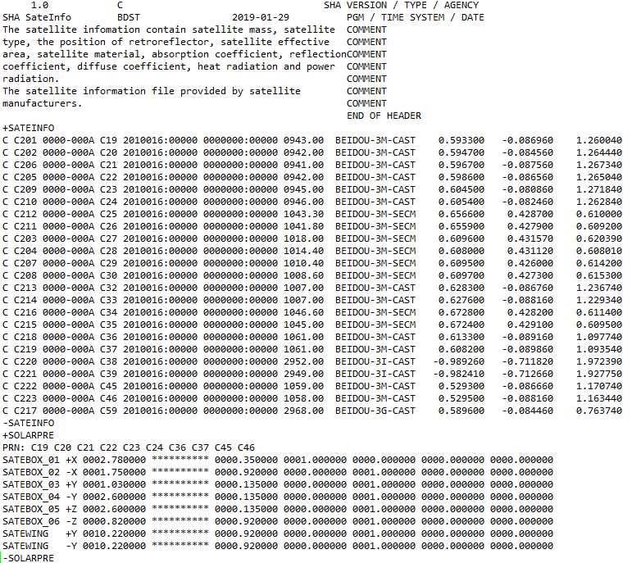

附 录 C
（规范性附录）
卫星天线相位中心文件格式说明
卫星信息文件的命名规则和数据块部分的内容及格式如表C.1-C.3所示。

表C.1 天线相位中心文件命名规则
天线相位中心文件命名规则
天线相位中心文件命名为BDSsatellite_yyyymmdd.atx。 yyyy为发布文件的年份（四位数字），mm为发布文件的月份（两位数字），dd为发布文件的天数（两位数字），atx表示天线相位中心文件。
表C.2 天线相位中心文件头描述
天线相位中心文件头描述
字段名称 | 描述 | 格式（FORTRAN）  （默认：右对齐）
ANTEX VERSION / SYST | -版本  -卫星系统  C:BDS  G:GPS  R:GLONASS  E:Galileo  M:多系统混合天线文件 | F8.1,12X,  A1,39X
PCV TYPE / REFANT | -相位中心类型  A：绝对相位中心值  R：相对相位中心值  -参考天线类型的相对值(blank: AOAD/M_T)  -参考天线的序列号（可选） | A1,19X,  A20,  A20
*COMMENT | 注释行 | A60
END OF HEADER | 头部部分的最后一个记录 | 60X
表C.3 天线相位中心数据块描述
天线相位中心数据块描述
字段名称 | 描述 | 格式（FORTRAN）  （默认：右对齐）
START OF ANTENNA | 天线数据部分记录开始标识 | 60X

表C.3 天线相位中心数据块描述（续）
天线相位中心数据块描述
字段名称 | 描述 | 格式（FORTRAN）  （默认：右对齐）
TYPE / SERIAL NO | 卫星天线：  -天线类型,例如：'BEIDOU-3M'  -卫星PRN号“sNN”  -卫星码“sNNN”（可选）  s -卫星系统标志（'C'，G'，'R'，'E'）  NN-两位数字的卫星PRN序号  NNN-三位数字的卫星SVN序号  - 国际卫星标识符 “YYYY-XXXA”（可选）  YYYY - 运载火箭进入轨道的年份|  XXX - 顺序运载火箭车号码 | A20,  A20,  A10,  A10
METH / BY /＃/ DATE | - 校准方法：  'CHAMBER'，'FIELD'，'ROBOT'等  - 机构名称  - 校准天线的数量  - 日期, DD-MMM-YY, 例如:'07-NOV-19'  DD-日期, 用两位数字表示  MMM-月份, 用英文的前三个字符缩写  YY-年份, 用两位数字表示 | A20,  A20,  I6,4X,  A10
DAZI | 方位角增量：  0至360，增量'DAZI'（以度为单位）。360度必须被'DAZI'整除。  'DAZI'的常量：5.0  对于非方位相关的相位中心变化，用'0.0'指定。 | 2X,F6.1,  52X
ZEN1 / ZEN2 / DZEN | 卫星天线天底角范围和增量：  用天底角定义格网  角度：天底角范围'ZEN1'到'ZEN2'，增量'DZEN'（度）。'DZEN'必须> 0.0。  'ZEN1'和'ZEN2'必须是'DZEN'的倍数。 'ZEN2'总是必须大于'ZEN1'。  'DZEN'的常见值：1.0  例如：'0.0 14.0 1.0' | 2X,3F6.1,  40X
# OF FREQUENCIES | 当前天线类型包含的频率数量。 | I6,54X

表C.3 天线相位中心数据块描述（续）
天线相位中心数据块描述
字段名称 | 描述 | 格式（FORTRAN）  （默认：右对齐）
*VALID FROM | 时间（4位年，月，日，小时，分钟，秒）的有效期开始时间 | 5I6,F13.7,  17X
*VALID UNTI | 时间（4位年，月，日，小时，分钟，秒）的有效期结束时间 | 5I6,F13.7,  17X
*SINEX CODE | 对来自SINEX文件的PCO标明其对应的SINEX文件序号 | A10,50X
*COMMENT | 注释行 | A60
START OF FREQUENCY | 一个频率数据块开始的标识。必须指定卫星系统标志（'C'，'G'，'R'，'E'）以及与标准观测文件格式一致的频率编号。  BDS:  'C02' – B1  'C07' – B2  'C06' – B3  'C01' – B1c  'C05' – B2a  GPS:  'G01' - L1  'G02' - L2  'G05' – L5  GLONASS:  'R01' - G1  'R02' - G2  Galileo:  'E01' - E1  'E05' - E5a  'E07' - E5b  'E08' - E5 (E5a+E5b)  'E06' - E6  频率部分包括相位中心相对于平均天线相位中心的偏差。本节不允许出现其他类型的记录或注释行。 | 3X,A1,I2,54X
NORTH / EAST / UP | 卫星天线：  平均天线相位中心相对于卫星质心在X，Y和Z方向的偏差（以毫米为单位）。 | 3F10.2,30X

表C.3 天线相位中心数据块描述（续）
天线相位中心数据块描述
字段名称 | 描述 | 格式（FORTRAN）  （默认：右对齐）
Values of a non azimuth-dependent pattern | 标志'NOAZI'表示非方位角模式（如果'DAZI'> 0.0）。 从'ZEN1'到'ZEN2'（增量'DZEN'）的相位变化值，以毫米为单位。  所有值在一行上。 | 3X,A5,mF8.2
*Values of an azimuth-dependent pattern | 如果'DAZI'> 0.0，则表示为方位角相关模式。 每一行中的第一个值表示方位角，后面为从“ZEN1”到“ZEN2”（以增量'DZEN'）以毫米为单位的相位变化值。  一行表示一个方位角的所有值。 | F8.1,mF8.2
END OF FREQUENCY | 一个频率数据块结束的标识（格式与‘END OF FREQUENCY‘一致）。 | 3X,A1,I2,54X
*START OF FREQ RMS | 相位中心变化值精度模块开始标识。 该部分包含相位中心偏差和相位变化值的均方根值。 本节不能出现其他类型的记录或注释行。 | 3X,A1,I2,54X
*NORTH / EAST / UP | 偏差的RMS（以毫米为单位） | 3F10.2,30X
*(Rms values of the  non-azimuth-dependent pattern) | 从'ZEN1'到'ZEN2'（增量'DZEN'）的非方位角模式的相位变化值的均方根值，以毫米为单位。  所有值在一行上。 | 3X,A5,mF8.2
*(Rms values of the azimuth-dependent pattern | 从'ZEN1'到'ZEN2'（增量'DZEN'）的方位角相关模式的相位变化值的均方根值，以毫米为单位。  所有值在一行上。 | F8.1,mF8.2
*END OF FREQ RMS | 相位中心变化值精度模块开始标识（另请参阅'START OF FREQ RMS '） | 3X,A1,I2,54X
END OF ANTENNA | 天线数据部分记录开始标识。 | 60X
注：数据类型格式说明参考附录B脚注

文件示例如下：
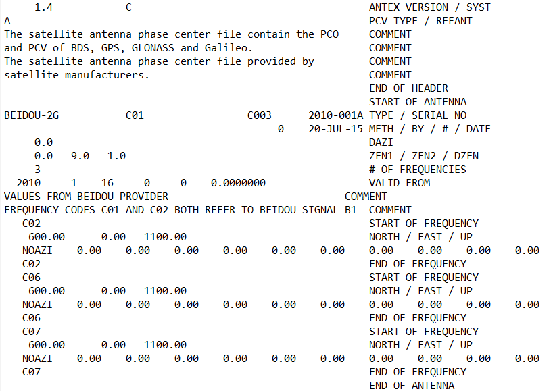

附 录 D
（规范性附录）
设备时延文件格式说明
设备时延小数偏差，频间相位偏差和码间偏差的文件的命名规则和数据块部分的内容及格式如表D.1-D.3所示。

表D.1 设备时延文件命名规则
设备时延文件命名规则
设备时延偏差文件命名为ACCYYYYDDD.bias，ACC为产品发布机构，YYYY为年份，DDD为年积日。
表D.2 设备时延文件头描述
设备时延文件头描述
字段名称 | 描述 | 格式（FORTRAN）
VERSION/TYPE/AGENCY | -版本  -类型  C:BDS  G:GPS  R:GLONASS  E:Galileo  M: 多系统混合偏差文件  -运行机构 | F8.1,12X,  A1,19X  A3,17X
PGM/TIME SYSTEM /TIME | -运行程序  -时间系统  -计算时间 年 月 日 | -A6,14X  -A4,16X  -I4,A1,I2,A1,I2,10X
表D.3 设备时延数据块描述
设备时延数据块描述
字段名称 | 描述 | 格式（FORTRAN）
*COMMENT | 注释行 | A60
WLUPD_SAT/WLUPD_REC | 起始历元时间（小时，分钟，秒）  结束历元时间（小时，分钟，秒）  系统标识，PRN号／测站名  C:BDS  G:GPS  R:GLONASS  E:Galileo  频率组合类型  宽巷UPD值，单位为周  宽巷UPD值精度，单位为周  估计宽巷UPD时用到的测站/卫星数量 | I2,1X, I2,1X, I2,2X  I2,1X, I2,1X, I2,2X  1X, A1, I2, 1X/ A4, 1X  A3, 1X, A3, 1X  F8.4, 1X  F8.4, 1X  I6, 1X

表D.3 设备时延数据块描述（续）
设备时延数据块描述
字段名称 | 描述 | 格式（FORTRAN）
NLUPD_SAT/NLUPD_REC | 起始历元时间（小时，分钟，秒）  结束历元时间（小时，分钟，秒）  系统标识，PRN号／测站名  C:BDS  G:GPS  R:GLONASS  E:Galileo  频率组合类型  窄巷UPD值，单位为周  窄巷UPD值精度，单位为周  估计窄巷UPD时用到的测站数量 | I2,1X, I2,1X, I2,2X  I2,1X, I2,1X, I2,2X  A1, 2X, A1, I2, 1X/ A1, 1X, A4, 1X  A3, 1X, A3, 2X  F8.4, 1X  F8.4, 1X  I5, 2X
NCUPD_SAT/NCUPD_REC | 起始历元时间（小时，分钟，秒）  结束历元时间（小时，分钟，秒）  系统标识，PRN号／测站名  C:BDS  G:GPS  R:GLONASS  E:Galileo  频率类型  UPD值，单位为周  UPD值精度，单位为周  估计UPD时用到的测站数量 | I2,1X, I2,1X, I2,2X  I2,1X, I2,1X, I2,2X  A1, 2X, A1, I2, 1X/ A1, 1X, A4, 1X  A8, 1X  F8.3, 1X  F8.3, 1X  I5, 1X
IFPB_SAT/IFPB_REC | 起始历元时间（小时，分钟，秒）  结束历元时间（小时，分钟，秒）  系统标识，PRN号／测站名  C:BDS  G:GPS  R:GLONASS  E:Galileo  载波相位类型  IFPB值，单位为ns  估计IFPB时整网权值之和  估计IFPB时用到的测站数量 | I2,1X, I2,1X, I2,2X  I2,1X, I2,1X, I2,2X  A1, 2X, A1, I2, 1X/ A1, 1X, A4, 1X  A3, 1X, A3, 3X  F8.3, 1X  F8.3, 1X  I5, 1X
DCB_SAT/DCB_REC | 起始历元时间（小时，分钟，秒）  结束历元时间（小时，分钟，秒）  系统标识，PRN号／测站名  C:BDS  G:GPS  R:GLONASS  E:Galileo  测距码类型  DCB值，单位为ns  RMS值，单位为ns  估计DCB时用到的测站数量 | I2,1X, I2,1X, I2,2X  I2,1X, I2,1X, I2,2X  A1, 2X, A1, I2, 1X/ A1, 1X, A4, 1X  A3, 1X, A3, 8X  F8.3, 1X  F8.3, 1X  I5, 1X
注：数据类型格式说明参考附录B脚注

文件示例如下：
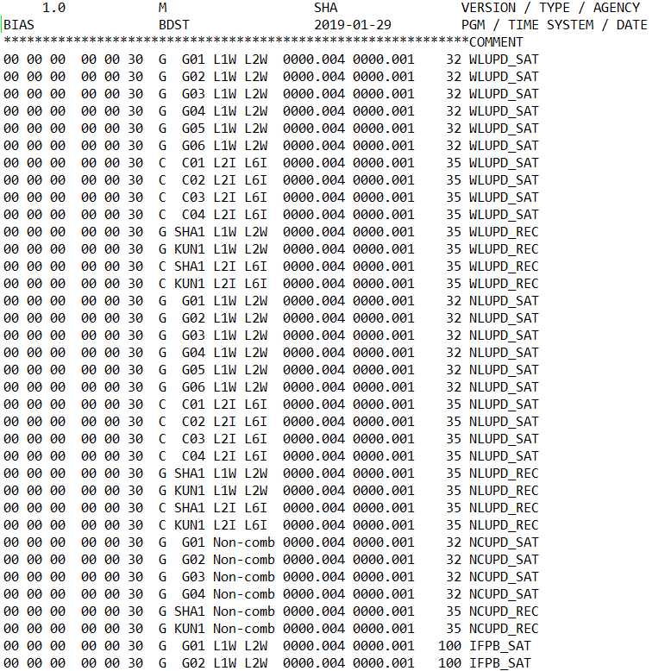

参 考 文 献
[1] ANTEX 1.4 ANTEX: The Antenna Exchange Format.
[2] Montenbruck O., Steigenberger P., Hugentobler U. Enhanced solar radiation pressure modeling for Galileo satellites [J]. J Geod (2015), 89: 283.
[3] T. Springer, G. Beutler, M. Rothacher. A new solarradiation pressure model for GPS satellites [J]. GPS Solutions (1999), 2(3), 50:62.
[4] C.J. Rodriguez-Solano, U. Hugentobler, P. Steigenberger, Adjustable box-wing model for solar radiation pressure impacting GPS satellites [J]. Advances in Space Research (2012), 49( 7), 1113:1128.
[5] Li, X., Li, X., Yuan, Y. et al. Multi-GNSS phase delay estimation and PPP ambiguity resolution: GPS, BDS, GLONASS, Galileo. J Geod (2018), 92: 579. https://doi.org/10.1007/s00190-017-1081-3.
[6] Li, X., Xie, W., Huang, J. et al. Estimation and analysis of differential code biases for BDS3/BDS2 using iGMAS and MGEX observations. J Geod (2018). https://doi.org/10.1007/s00190-018-1170-y.
[7] 郭靖. 姿态、光压和函数模型对导航卫星精密定轨影响的研究[D].武汉大学,2014.
[8] 北斗卫星导航系统空间信号接口控制文件公开服务信号（2.1 版）
[9] 北斗系统空间信号接口控制文件B1I（3.0版）中文版
[10] 北斗系统空间信号接口控制文件B3I（1.0版）中文版
[11] 北斗系统空间信号接口控制文件B1C（1.0版）中文版
[12] 北斗系统空间信号接口控制文件B2a（1.0版）中文版
[13] 北斗卫星导航系统公开服务性能规范（2.0版）中文版
[14] 赵群河. 北斗卫星导航系统高精度太阳辐射压模型确定研究[D].中国科学院大学,2017.
[15] 刘林. 人造地球卫星轨道力学[M]. 1992.
[16] 李济生. 人造卫星精密轨道确定[M]. 1995.
[17] 章仁为. 卫星轨道姿态动力学与控制[M]. 1998.

